O design regenerativo na paisagem rural da Estação Experimental do Instituto Federal do Rio Grande do Sul de Bento Gonçalves

Regenerative design in the rural landscape of Rio Grande do Sul Federal Institution’s Experimental Station of Bento Gonçalves

Nichele Rossi, Arquiteta e Urbanista, UNISINOS
nichelerossi@hotmail.com

Patrícia de Freitas Nerbas, Doutora em Projeto de Arquitetura e Urbanismo, UFRGS
patriciafberbas@gmail.com

Resumo
O processo de agroecologia é um caminho para atingir as metas do desenvolvimento sustentável no que tange aspectos ambientais, sociais, culturais e econômicos. Para a viabilidade destas práticas muitos avanços são necessários, sendo o design regenerativo de culturas nas paisagens rurais, um grande desafio. Portanto, o objetivo deste artigo é sistematizar estratégias de sustentabilidade oportunas à realidade da agricultura familiar, a partir do design regenerativo na Estação Experimental do Instituto Federal do Rio Grande do Sul de Bento Gonçalves. A identificação de oportunidades para a implementação de soluções baseadas na natureza no Instituto irá fornecer subsídios teóricos e práticos sobre a implementação do design regenerativo de culturas nas paisagens rurais do Rio Grande do Sul.

Palavras-chave: Agroecologia; Design regenerativo; Paisagem Rural
Abstract
The process of agroecology is a way to achieve the objectives of sustainable development that involves environmental, social, cultural and economic aspects. To make these practices viable, many advances are necessary, and it is a great challenge to demonstrate this in the reality of the rural landscape. Therefore, the aim of this article is to systematize sustainability strategies appropriate to the reality of family farming, based on a case study at the Federal Institute of Rio Grande do Sul’s Experimental Station of Bento Gonçalves. The identification of opportunities for implementing nature-based solutions in the Institute, will provide theoretical and practical subsidies on the implementation of regenerative design in the rural landscapes of Rio Grande do Sul.
Keywords: Agroecology; Regenerative Design; Rural Landscape

- Introdução
A ciência da agroecologia, a qual estuda a aplicação de conceitos e princípios ecológicos ao desenho e manejo de agroecossistemas sustentáveis, proporciona um marco para valorizar a complexidade dos sistemas agrícolas (GLIESSMAN, 2000 apud CAPORAL e COSTABEBER, 2004).
O desenvolvimento da agricultura sustentável depende da investigação dos conhecimentos e habilidades locais, da participação ativa e compartilhamento de experiências dos agricultores, bem como do melhoramento cultural e ecológico dos mesmos. (E. HOLT-GIMENEZ, 2006 apud ALTIERI, 2012). Sendo assim, a difusão de projetos que já demonstraram ser bem-sucedidos também pode contribuir de maneira significativa para o processo.
Neste contexto, o objetivo do presente trabalho é identificar oportunidades para a implementação de soluções baseadas na natureza na Estação Experimental do Instituto Federal do Rio Grande do Sul de Bento Gonçalves, a fim de sistematizar estratégias de sustentabilidade oportunas à realidade dos agricultores familiares. Uma forma de atingir pelo menos parte de algumas metas propostas pela ONU (2012), na tentativa de resolver ou pelo menos mitigar os problemas ambientais e econômicos das comunidades rurais e aqueles relacionados à segurança alimentar, é através da utilização de soluções baseadas na natureza (SBN).
De acordo com Nesshöver et al. (2017), o conceito central de SBN está conectado com os pilares do desenvolvimento sustentável, já que considera os aspectos sociais, ambientais e econômicos igualmente. As SBN consideram a natureza como uma fonte inspiradora de soluções econômicas sistêmicas, e não somente como uma fonte de matérias primas a ser explorada (MAES; JACOBS, 2017). Embora atualmente não haja uma definição única para as SBN (NATURE, 2017), segundo Nesshöver et al (2017), pode-se dizer que as SBN estão relacionadas aos conceitos usados na gestão de ecossistemas para benefícios socioambientais.

  - A agroecologia como promotora de regeneração nas paisagens rurais.
Encomendada pelo Banco Mundial e pela Organização das Nações Unidas para Agricultura e a Alimentação (FAO), a Avaliação Internacional do Papel do Conhecimento, a Ciência e a Tecnologia no Desenvolvimento Agrícola (IAASTD), recomendou que seu fortalecimento para as ciências agroecológicas contribuirá para a resolução dos problemas ambientais aumentando a produtividade de alimentos. Este modelo de agricultura para o qual se faz necessário que a humanidade caminhe, está diretamente relacionado à agricultura tradicional de pequena escala, já que a mesma possui princípios mais ecológicos, biodiversos, locais, e socialmente justos, formando a base para a soberania alimentar. (ALTIERI, 2012)
Pode-se atribuir a relação inversa entre o tamanho da exploração agrícola x produtividade ao fato de que os camponeses detêm os conhecimentos de técnicas tradicionais que fazem uso mais eficiente dos recursos naturais. Sendo assim, investir numa economia forte baseada na agricultura de pequena escala permitirá que as famílias permaneçam no campo, ajudando a conter o êxodo rural. (ALTIERI, 2012)
De acordo com Primavesi (2018), engenheira agrônoma precursora da Agroecologia no Brasil, além de contribuir para produção de plantas malnutridas provenientes de solos mortos que causam danos à saúde do ser humano, a agricultura convencional demanda por uma tecnologia muito sofisticada, contribuindo em muito para o efeito estufa. De acordo com a engenheira agrônoma, as colheitas baixam em 10,60 %, para cada 1,2o C de aumento de temperatura, já que na natureza todos os fatores estão interligados e adaptados uns aos outros. Além disso, Primavesi (2018) afirma que este processo de exploração contribui para o desaparecimento da água doce no planeta, ameaçando a vida e mostrando-se ser insustentável.
Solos vivos são a base da agroecologia e a única maneira de acabar com a exploração de solos mortos e preservar a vida no planeta, já que assim, a produção agroecológica é muito maior de que a convencional. Este sistema garante culturas com melhor saúde, mais fortes e resistentes contra as doenças, gerando alimentos sadios que garantem a saúde animal e humana, ao mesmo tempo que preserva a água potável. “Na Agroecologia, o ser humano não quer dominar a natureza, mas está utilizando seus sistemas a seu favor. Não é simplesmente a caça por dinheiro, mas a procura pelo bem-estar geral e isso não somente para uma pequena camada privilegiada, mas para todos”. (PRIMAVESI, 2018)
Necessariamente cada melhoramento social tem sua base no melhoramento do solo, uma vez que solos destruídos e mortos causam pobreza e pobreza destrói mais ainda os solos, caminhando para a extermínio da vida em nosso Planeta. Não são as fábricas que garantem o bem-estar do povo, nem sua sobrevivência. São estes que vivem no campo, com agricultura familiar bem estabelecida [...]. Portanto, a tecnologia agrícola adequada é esta, que garante a sobrevivência em nosso Planeta, trabalhando com solos vivos e gerando uma prosperidade geral (PRIMAVESI, 2018)

- Procedimentos Metodológicos e compreensão da área de estudo
Este trabalho utilizou uma abordagem qualitativa e quantitativa em um estudo de caso único que tem por objetivo investigar um fenômeno contemporâneo, nos quais o pesquisador não tem controle sobre os dados e limites entre o contexto e os eventos são difíceis de identificar (YIN, 2015). A principal finalidade foi analisar oportunidades e desafios para a regeneração de ambientes rurais na região de Bento Gonçalves.
Para isto, a pesquisa foi realizada em dois ciclos de aprendizagem complementares. O primeiro ciclo foi pautado na revisão de literatura sobre agroecologia e design regenerativo de paisagens rurais, complementado pela análise empírica do local e pelo levantamento de dados. O diagnóstico do lugar foi pautado em dados ambientais e geoespaciais para análise planialtimétrica, da vegetação, dos percursos das águas e do sol no território, com a finalidade de analisar as oportunidades e desafios locais para sistematizar estratégias projetuais e definir critérios de intervenção. O segundo ciclo contempla o desenvolvimento do projeto considerando os fundamentos da sustentabilidade ambiental, social, econômica e cultural (BOFF, 2012) pautados no design regenerativo de culturas (WAHL, 2020). O objetivo da caracterização ambiental local foi identificar oportunidades para a implementação de soluções baseadas na natureza, e, em caso positivo, em que circunstâncias.
Para o desenvolvimento do projeto, utiliza-se como objeto de estudo a atual Estação Experimental do Instituto Federal do Rio Grande do Sul - IFRS do campus de Bento Gonçalves, que está consolidada há 40 anos na zona rural da cidade, no distrito de Tuiuty, no Vale do Rio das Antas. O espaço é utilizado pela instituição para atividades de ensino, pesquisa e extensão nos cursos relacionados à agropecuária. Este local foi selecionado para o estudo por apresentar estruturas preexistentes destinadas à educação, por sua localização e condições ambientais.
2.1. Território e condicionantes locais
As principais atividades desenvolvidas na estação possuem finalidade educativa e consistem no cultivo de grãos e frutas no sistema convencional e a criação de bovinos, suínos e ovinos no sistema semiextensivo. Seu funcionamento é garantido por 12 funcionários, que recebem uma média de 80 visitantes por semana durante o período letivo, incluindo alunos do IFRS e de escolas municipais e estaduais.
Com uma área de aproximadamente 70 hectares, a 500m acima do nível do mar, o terreno ocupa o topo de uma montanha e parte de suas encostas, o que reflete-se em sua ocupação, tendo apenas 26% de sua área utilizada pela estação. A zona edificada concentra-se em uma sela onde a topografia é mais plana, caracterizada por tipologias rurais de um a dois pavimentos, já as áreas de cultivo de plantas foram estabelecidas em zonas de baixa e média declividade. Os pontos mais altos e inclinados do terreno permanecem com vegetação arbórea nativa.
De acordo com os registros meteorológicos, constatou-se que as chuvas acontecem ao longo de todo ano, os ventos predominantes sopram do Nordeste, e as temperaturas médias ao longo da maior parte do ano ficam na zona de desconforto por frio. (EMBRAPA, 2022)
A energia elétrica depende totalmente do sistema de fornecimento público, bem como o de água, tanto para consumo quanto para irrigação. Na análise do lugar, não foi identificada nenhuma iniciativa de autonomia no que diz respeito ao gerenciamento de resíduos e produção de energia. Além disso, apesar de já contar com uma infraestrutura, algumas edificações existentes encontram-se em estado ocioso e/ou com estrutura comprometida.
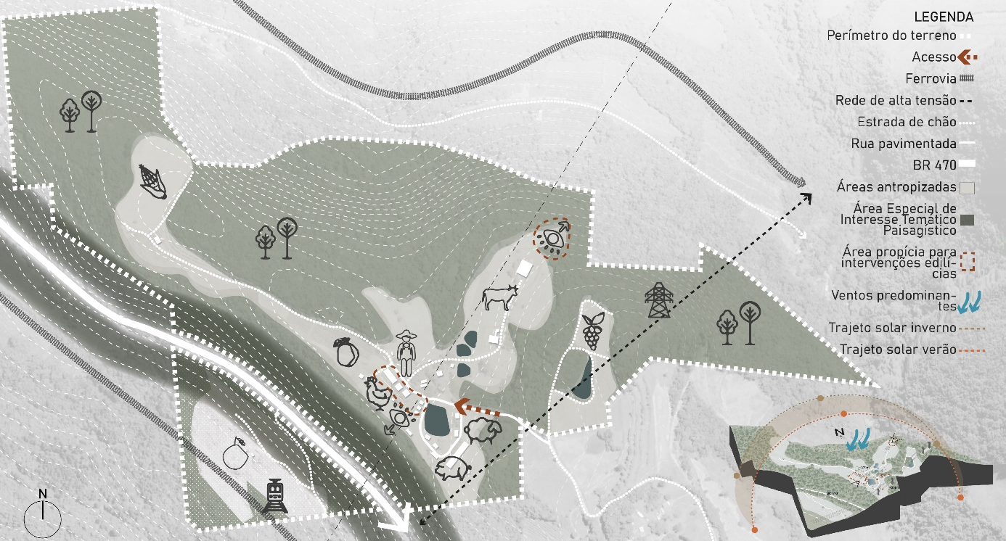
Figura 1: Mapa síntese da situação existente da estação. Fonte: elaborado pelos autores.

Após análise destes condicionantes, foi possível apontar desafios e oportunidades do lugar, destacando-se a topografia acidentada, baixo aproveitamento da área territorial, contaminação do solo com agrotóxicos, carência de infraestrutura apropriada para alunos e funcionários, estruturas ociosas e sem manutenção e a dependência do sistema público no fornecimento de energia e água. A biodiversidade, os visuais, a estrutura existente, e a proximidade com a comunidade local de agricultores mostraram-se como pontos fortes para a demonstração de práticas de agroecologia e como instrumento de regeneração de culturas.
Sendo assim, identificou-se o potencial da área a reflexão na ação sobre práticas tradicionais de agricultura familiar, sem perder de vista a preservação da paisagem natural, indo ao encontro das premissas da agroecologia e de práticas rurais sustentáveis que utilizam o solo preservando e fortalecendo os ecossistemas.
- Discussão dos Resultados
Partindo do resultado das análises do lugar, propõe-se um projeto de regeneração da paisagem do local e um novo plano de usos, a partir de estratégias baseadas em princípios ecológicos. Sendo assim, a proposta inclui a requalificação e ampliação de estruturas físicas existentes, proporcionando uma infraestrutura de qualidade para funcionários e visitantes, com soluções pautadas na natureza, de baixo impacto ambiental e que utilizem técnicas construtivas e materiais locais, transformando-as em pontos de interesse ecopedagógico.
Para nortear as diretrizes da proposta geral da intervenção, adota-se como base as premissas da permacultura, um sistema criado na década de 70 por David Holmgren e Bill Mollison derivado do termo Agricultura Permanente (FERREIRA NETO, 2018). Trata-se de um conjunto de conhecimentos e estratégias que possui o intuito de planejar ambientes humanos sustentáveis e produtivos, integrando seus diferentes componentes em equilíbrio e harmonia com a natureza (MOLLISON, 1994 apud FERREIRA NETO, 2018). Mollison (1994) classifica estes componentes da seguinte forma: Componentes do local (água, terra, paisagem, clima, plantas), Componentes energéticos (tecnologias, conexões, estruturas, fontes), Componentes Sociais (apoio legal, pessoas, cultura, comércio e finanças), Componentes abstratos (tempo, dados, ética). Dentro destes componentes, existem três princípios éticos: cuidar da terra, cuidar das pessoas e cuidar do futuro. A aplicação destes princípios, na prática, culmina no “design permacultural”, onde os diferentes componentes energéticos são distribuídos pelo território em harmonia com os componentes do local, de acordo com sua intensidade de uso e fluxo eficiente de energias. Cada elemento deve, preferencialmente, cumprir o maior número de funções possível, otimizando o sistema e seus processos. (MOLLISON, 1994)
A partir destes princípios, da análise do terreno e seus condicionantes foram pensadas estratégias de projeto considerando um planejamento espacial dividido em 3 fases temporais, que representam processos de sucessão natural de infraestrutura e da biodiversidade. Cada fase considera aspectos sociais, econômicos e ambientais relacionados ao lugar e incluem:
- FASE 1: Manter a vegetação nativa existente e aumentar margem arborizada nas bordas das encostas; Demolir/reciclar estruturas em estado degradado e ociosas, e reformar estruturas existentes de apoio aos funcionários, trazendo maior conforto e eficiência energética aos espaços construídos; Implementar dispositivos de geração de energia, como biodigestor rural e paineis fotovoltaicos;
- FASE 2: Transformar áreas cultiváveis e com solo já impactado em módulos experimentais de cultivo com Sistema Agroflorestal (SAF), mantendo apenas plantações não híbridas ou não transgênicas e introduzindo novas espécies que contribuam para a bio diversificação;
- FASE 3: Implantar novas estruturas de apoio aos visitantes em áreas com topografia e vegetação natural já impactadas; Explorar os visuais para o Vale do Rio das Antas ao norte e sudoeste com mirantes de contemplação e observação de vida selvagem; Implementar rota de visitação que passe por pontos de interesse ecopedagógico e atravesse as diferentes zonas.

  - Macrozoneamento
Além das intervenções serem pensadas em fases de implantação, estas foram distribuídas de acordo com o zoneamento ecológico proposto por Mollison (1994), vide tabela 1 e mapa do macrozoneamento, figura 2. A tabela 1 contém o programa de necessidades geral da proposta, incluindo estruturas: (a) existentes a serem mantidas sem intervenções; (b) existentes requalificadas e (c) aquelas que foram construídas e/ou implementadas.

Tabela 1: Distribuição do programa de necessidades, considerando as cinco zonas da permacultura (MOLLISON, 1994). Fonte: elaborado pelos autores.
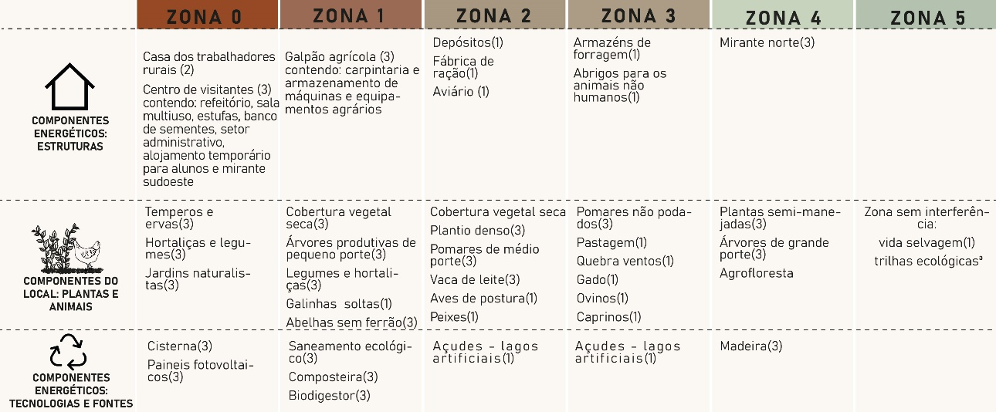

Estas estruturas estão distribuídas ao longo de cinco zonas, de acordo com as análises preliminares e com as premissas do Design Permacultural. Na proposta do novo macrozoneamento do terreno, figura 2, pode-se observar a divisão em módulos experimentais distribuídos ao longo das cinco zonas. Estas zonas consideram as distâncias percorridas, a hierarquia de usos e de manutenção dos sistemas.

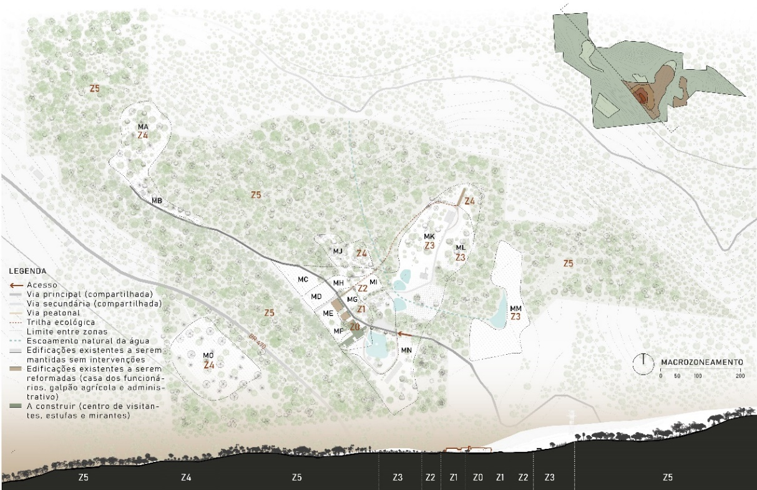
Figura 2: Mapa de macrozoneamento da proposta de regeneração. Fonte: elaborado pelos autores.

O conjunto da paisagem foi pensado para ser um local de experimentação e reflexão, uma biblioteca a céu aberto, contendo diferentes exemplos de soluções baseadas na natureza, aplicadas desde o plano de uso do sítio, no design dos sistemas agroecológicos e nos edifícios. Desta forma, cria-se um percurso de aprendizagem com um raio de aproximadamente 230 metros, denominado “Rota ecopedagógica”, figura 3, que transpassa entre as diferentes zonas e escalas, permeando entre espaços externos da paisagem rural e internos aos edifícios.
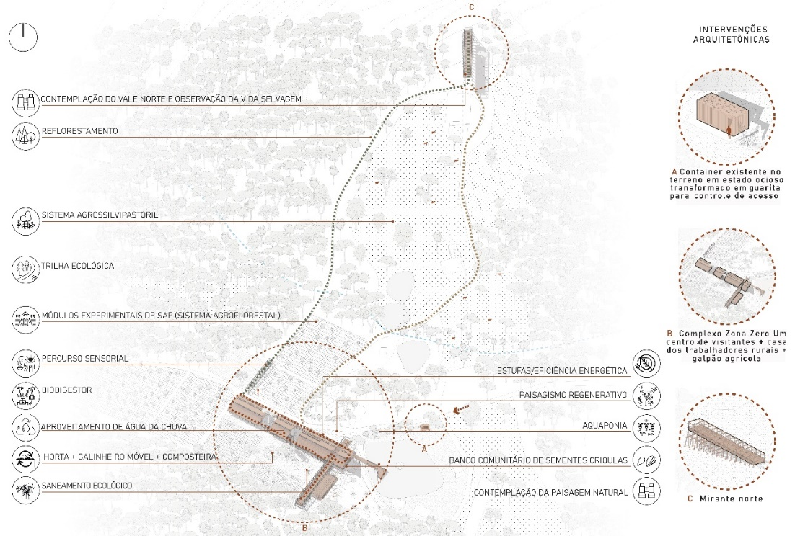
Figura 3: Rota ecopedagógica. Fonte: elaborado pelos autores.
  - Complexo Zona Zero e Um
O local que concentra as atividades centrais da estação é denominado “Complexo Zona Zero e Um”, vide figura 4, ocorrem as principais intervenções no ambiente construído. Após levantamentos de patologias das edificações existentes, foram propostas as demolições e a reciclagem dos edifícios ociosos e com estrutura comprometida. Também foi possível identificar as estruturas que poderão ser reaproveitadas na nova proposta, mantendo suas fundações em concreto armado e algumas paredes externas em alvenaria autoportante. A partir da observação dos eixos existentes, dos enquadramentos visuais, e do percurso solar, as ampliações seguem sobre o solo já impactado em uma malha de aproximadamente 3m x 3m, identificada nas pré-existências. A leitura da coordenação modular existente pautou a expansão do programa, para dar continuidade ao conjunto em um sistema modular que remete as estruturas de crescimento contínuo como os “mat-building” de Smithson (1974).
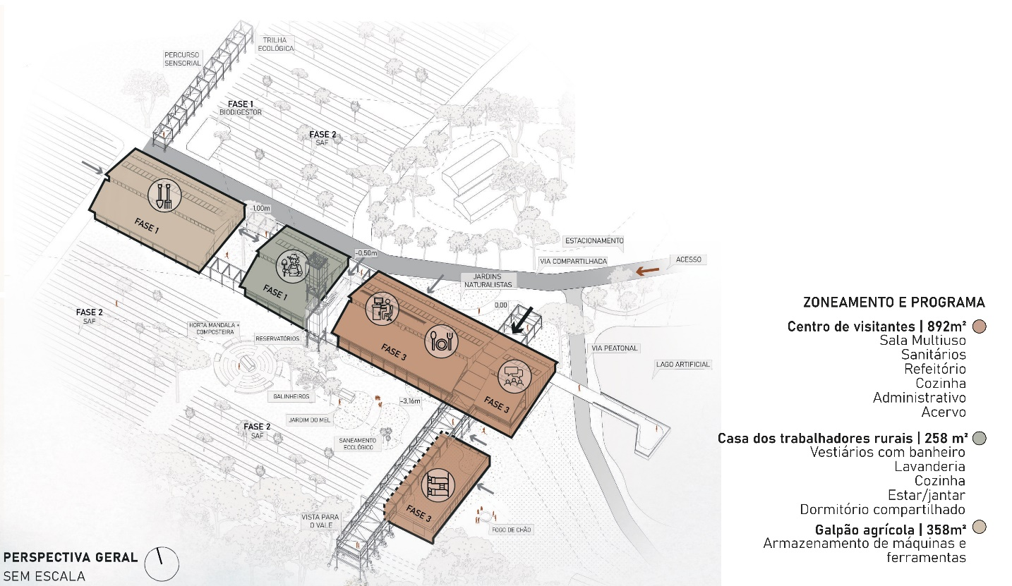
Figura 4: Axonométrica de implantação do Complexo Zona Zero e Um. Fonte: elaborado pelos autores.

Na fachada nordeste, estufas acopladas às edificações atuam não somente na produção de alimentos e eficiência energética, mas trazem também unidade ao complexo junto da base de deck de madeira e de coberturas padronizadas que repousam sobre as edificações novas e reformadas, apoiadas sobre uma estrutura de madeira que acontece tanto nos espaços abertos quanto fechados, vide figura 5.

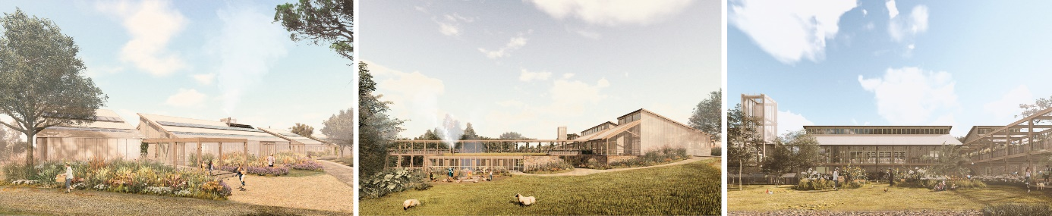
Figura 5: Perspectivas das fachadas do complexo Zona Zero e Um. Fonte: elaborado pelos autores.

    - Produção de alimentos
As estufas e hortas desempenham um papel bastante importante também no âmbito da sustentabilidade social, pois além de servirem como ferramentas de ensino, geram frutas, legumes e hortaliças livres de agrotóxicos que são consumidos na própria estação, podendo o excedente ser doado às escolas públicas da cidade para a merenda escolar.
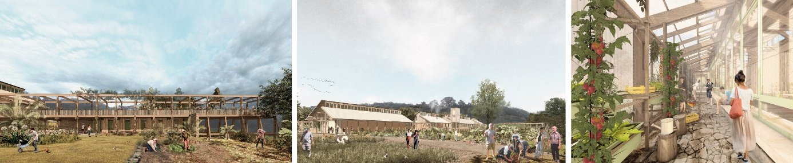
Figura 6: Produção de alimentos no Complexo Zona Zero e Um. Fonte: elaborado pelos autores.
    - Gestão de resíduos
As fezes dos animais da estação são utilizadas em um biodigestor de 108m³, onde é gerado biogás que pode ser aproveitado nas cozinhas e aquecedores, figura 7. Já as águas servidas (cinzas e pretas) são encaminhadas para o saneamento ecológico, onde, após passar pelas fossas sépticas, são encaminhadas aos filtros anaeróbios plantados, e por fim ao círculo de bananeiras, onde parte da água é absorvida pelo solo e parte absorvida pelas raízes das bananeiras.
    - Aproveitamento da água
O sistema de coleta de água pluvial, figura7, nas coberturas e armazenamento em cisternas permite que a mesma seja utilizada para irrigação das plantas e descarga dos sanitários. Os lagos artificiais existentes, também podem contribuir na irrigação das plantações em épocas de estiagem. Além disso, recomenda-se uma sondagem do território para abertura de poço artesiano, a fim de minimizar a dependência do sistema no fornecimento de água potável.
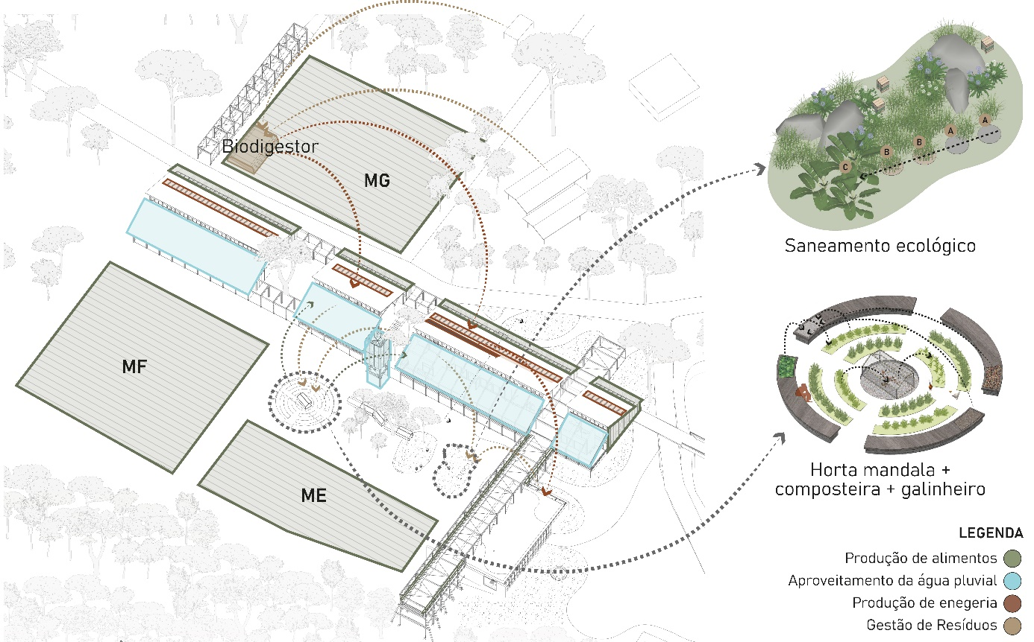
Figura 7: Sistema de soluções baseadas na natureza. Fonte: elaborado pelos autores.

    - Energia
A cobertura atua também como suporte para os paineis fotovoltaicos, que geram energia elétrica pelo sistema aberto, onde a energia gerada para o sistema é abatida da conta de luz. Já os coletores solares aquecem a água que é encaminhada ao boiler e reservatório na área técnica, para ser utilizada nos chuveiros do alojamento e casa dos funcionários.
Além disso, as edificações que compõem o Complexo Zona Zero e Um contam com estratégias passivas de iluminação, ventilação e aquecimento, tendo em vista as recomendações da carta psicrométrica para a região em que inserem-se, e o clima temperado do local. O partido formal, o posicionamento de aberturas e escolha de materialidade foram pensados a partir destas premissas desde a concepção do projeto. Devido às condições climáticas, dispositivos ativos de aquecimento também são adotados para complementar o conforto ambiental no inverno, como lareiras e fogão a lenha no alojamento e casa dos trabalhadores rurais.
No centro de visitantes e casa dos trabalhadores rurais, as paredes voltadas ao sudoeste possuem isolamento térmico em lã de ovelha, assim como a coberturas e os pisos, evitando perda de calor para o ambiente externo. Na fachada de maior incidência solar, neste caso nordeste, estão as estufas, que auxiliam no aquecimento de dias frios, graças às suas vedações em policarbonato que permitem passagem de radiação solar e piso de pedra que atua na inércia térmica. No alojamento, o sombreamento ao noroeste, isolamento com lã de ovelha nas paredes e pisos e uma cobertura verde garantem o conforto térmico. Nos dias mais quentes, as aberturas permitem a ventilação natural, onde os usuários podem controlar as condições de conforto conforme suas necessidades, figura 8.

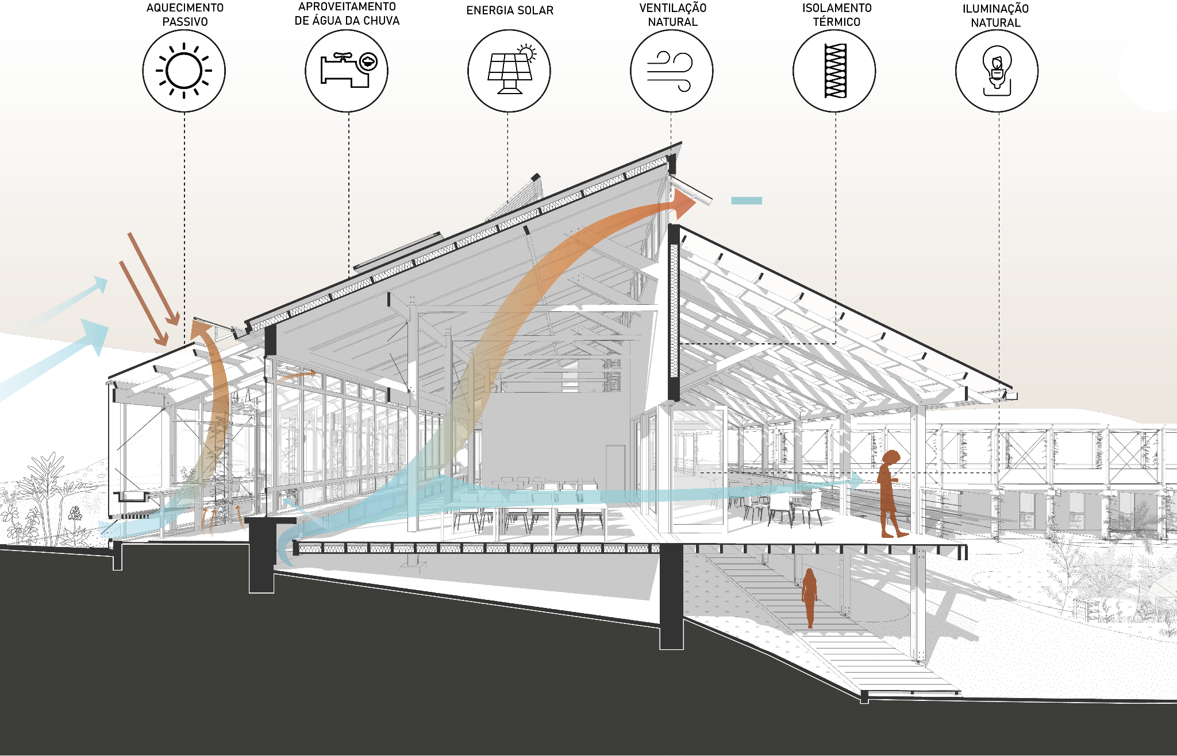
Figura 8: Soluções de arquitetura bioclimática. Fonte: elaborado pelos autores.

- Conclusão
A partir da pesquisa bibliográfica, este artigo apresentou a importância de agroecossistemas sustentáveis no processo de regeneração das paisagens rurais. A fim de identificar estratégias para a implementação deste processo, utilizou-se como estudo de caso uma estação experimental existente, localizada na zona rural da serra gaúcha, ligada a uma instituição de ensino onde alunos dos cursos relacionados à agropecuária realizam atividades práticas. Nas análises do lugar, não foi identificada nenhuma iniciativa de autonomia energética ou gestão de resíduos, tampouco de práticas agrícolas ecológicas. Sendo assim, verificou-se neste lugar a oportunidade de projeto de regeneração da paisagem, servindo como exemplo de aplicação de soluções baseadas na natureza desde a escala macro até a arquitetônica.
As premissas do design permacultural (MOLLISON, 1994), que propõem a otimização do sistema através da setorização do território ao longo de cinco zonas, mostraram-se como uma importante ferramenta para o planejamento territorial rural, e permearam toda a proposta de intervenção. Desta forma, a área das zonas destinadas às plantações foi dividida em diferentes módulos experimentais de cultivo agroecológico, distribuídos de acordo com suas características físico-geográficas e com a zona em que estão inseridos. Neste sentido, a implementação da transição em diferentes fases temporais fez-se necessária, já que o processo de regeneração da paisagem engloba elementos vivos que dependem do tempo da natureza, que difere do tempo dos elementos arquitetônicos. Além disso, a observação da influência do sol, dos ventos e da topografia refletiram-se de maneira significativa nas estratégias de implantação e de arquitetura bioclimática, garantindo uma ocupação territorial estratégica com otimização de meios e economia de recursos em todas as escalas.
Por fim, entende-se que este estudo pode oferecer subsídio sobre estratégias projetuais de planejamento e regeneração de territórios rurais, conscientes sobre a relação da necessidade de práticas agrícolas sustentáveis com os Objetivos de Desenvolvimento sustentável da ONU frente aos desafios sociais e climáticos da atualidade.

Referências

ALTIERI, Miguel. A. Agroecologia, Agricultura camponesa e Soberania alimentar. Revista Nera, [S. l.], n. 16, p. 22–32, 2012. DOI: 10.47946/rnera.v0i16.1362. Disponível em: https://revista.fct.unesp.br/index.php/nera/article/view/1362. Acesso em: 25 fev, 2023.
BOFF, Leonardo. Sustentabilidade: tentativa de definição. Jornal do Brasil, 2012. Disponível em: https://www.mobilizadores.org.br/wp-content/uploads/2014/05/sustentabilidade-tentativa-de-definio.pdf. Acesso em: 04 abr 2022.
CAPORAL, Francisco Roberto e COSTABEBER José Antônio. Agroecologia: Alguns conceitos e princípios, 2004. Disponível em: https://www.fca.unesp.br/Home/Extensao/GrupoTimbo/Agroecologia-Conceitoseprincipios.pdf. Acesso em 20 fev, 2023.
EMBRAPA, Bento Gonçalves. Disponível em: https://www.embrapa.br/uva-e-vinho/dados-meteorologicos/bento-goncalves. Acesso em 04 abr 2022.
FERREIRA NETO, Djalma Nery. Uma alternativa para a sociedade: caminhos e perspectivas da permacultura no Brasil, [s.n.], São Carlos, 2018.
MOLLISON, Bill; SLAY, R, M. Introdução à Permacultura. Tradução: André Soares. PNFC, MA, Fundação Daniel Efraim Dazcal, Brasília, 1998.
NAÇÕES UNIDAS BRASIL. Objetivos de Desenvolvimento Sustentável, 2012. Disponível em: https://brasil.un.org/pt-br/sdgs.Acesso em 27 fev, 2023.
PRIMAVESI, Ana Maria. Técnicas de cultivo na Agricultura Eecológica. Revista Attalea Agronegócios, [S. l.], nº 143, p. novembro, 2018.
SMITHSON, Alison. How to recognise and read Mat Building. Architectural Design, vol. 9, (sept. 1974), pp. 573-590. Reino Unido, 1974.
WAHL, Daniel Christian. Design de culturas regenerativas. Bambual Editora LTDA, 2020.
YIN, Robert K. Estudo de caso: planejamento e método. Translation: Cristhian Matheus Herrera. Edition-Porto Alegre: Bookman, 2015.

